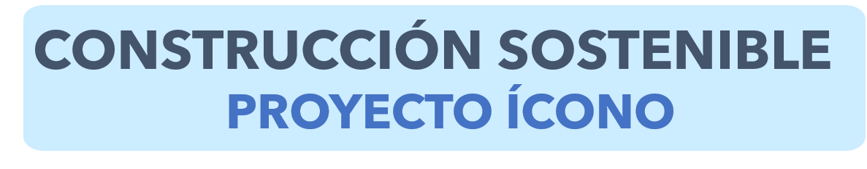


FORMULARIO DE INSCRIPCIÓN
DATOS DEL PROYECTO QUE PARTICIPARÁ
Nombre del proyecto a postular:

Ubicación del proyecto a postular:

Breve descripción del proyecto (máximo 500 palabras)

DATOS DE LA EMPRESA O PERSONA NATURAL PARTICIPANTE
Denominación o razón social del agremiado: | Nombre comercial:
Dirección:
Funcionario Contacto:

Correo electrónico: | Teléfono:

DECLARACIONES REQUERIDAS PARA PODER PARTICIPAR
La organización enfrenta algún tipo de condena con terceros | Si | No
La organización enfrenta algún tipo demanda de terceros | Si | No
La organización contrata a menores de edad | Si | No

AUTORIZACIÓN A CASALCO POR PARTE DEL PARTICIPANTE
Por este medio AUTORIZAMOS A CASALCO:
- A solicitar información complementaria al participante para hacer una valoración completa del proyecto postulado, solo en caso sea necesario.

- A que se publique información en los medios de comunicación autorizados por CASALCO, excepto la información que explícitamente el participante señale como confidencial.

Nombre:

Firma Representante Legal:

Fecha:

Sello

INDICACIONES:
- Esta categoría está diseñada para aquellos proyectos que cumplen de forma integral con los cinco criterios de sostenibilidad: eficiencia energética, uso eficiente del agua, calidad del ambiente interior, sitio sostenible, materiales y recursos.

- Es importante señalar que entre más criterios se integren en el proyecto, mayor será el porcentaje de calificación que la Comisión Evaluadora le dará al proyecto.

- Es primordial que los participantes respondan a cada afirmación de este formulario con “si”, “no” o “no aplica”

- Si el proyecto no tiene integrado algún criterio de sostenibilidad, solo debe responder a la pregunta No. 1, de ese criterio, con “no” y continuar hasta completar todos los criterios de sostenibilidad restantes.

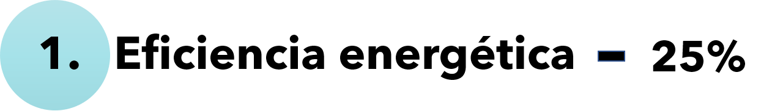
Promueve estrategias para alcanzar la reducción de la energía total usada por el edificio y sus ocupantes. Busca reducir la demanda energética, incrementando la energía eficiente, disminuyendo el uso de refrigerantes dañinos, incentivando el uso de las mediciones y el monitoreo del desempeño de las edificaciones.

- El proyecto tiene contempladas acciones relacionadas a Eficiencia Energética | SI ____ | NO ___ | NO APLICA ___
- El proyecto cuenta con un diseño adecuado y eficiente que favorece las fuentes de iluminación/ventilación y contribuye a usar de forma óptima la energía necesaria para la ventilación requerida. | SI ____ | NO ___ | NO APLICA ___
- El proyecto cuenta con un sistema de medición de sistemas integrados: iluminación, ventilación y automatización, con el fin de generar beneficios y ahorros energéticos comprobables. | SI ____ | NO ___ | NO APLICA ___
- El proyecto tiene instalados equipos eficientes que cuentan con certificaciones para garantizar los ahorros proyectados. | SI ____ | NO ___ | NO APLICA ___
- El proyecto cuenta con la base normativa de ASHRAE implementado en los sistemas de ventilación, climatización (HVAC). | SI ____ | NO ___ | NO APLICA ___
- El proyecto cuenta con herramientas que favorecen el modelado y el monitoreo de consumos energéticos que generan oportunidades de eficiencia energética. | SI ____ | NO ___ | NO APLICA ___
- El proyecto cuenta con un control y cálculo de consumo energético periódico para identificar formas de optimizarlo. | SI ____ | NO ___ | NO APLICA ___
- El proyecto tiene un agente de comisionamiento (CxA) que ayuda a verificar que todos los sistemas relacionados a la energía se cumplan, requerimientos del propietario OPR y bases del diseño BOD. | SI ____ | NO ___ | NO APLICA ___
- El proyecto cuenta con diseño bioclimático que favorece la ubicación de áreas iluminadas de forma natural y artificial, para fomentar el ahorro energético relacionado con este sistema. | SI ____ | NO ___ | NO APLICA ___

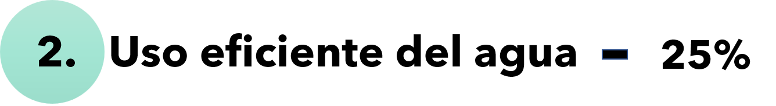
Fomenta a los equipos de proyecto a implementar estrategias eficientes para la reducción de consumos de agua en interiores, exteriores y medición. Así como el aprovechamiento de fuentes alternas de agua, en base a las características del entorno y del proyecto.

- El proyecto tiene contempladas acciones relacionadas a uso eficiente del agua | SI ____ | NO ___ | NO APLICA ___
- El proyecto cuenta con diferentes estrategias de obtención de la red local de distribución de agua. | SI ____ | NO ___ | NO APLICA ___
- El proyecto cuenta con un plan de uso de agua (de diversas fuentes) para uso interior en la edificación. | SI ____ | NO ___ | NO APLICA ___
- El proyecto cuenta con un plan de obtención de agua (de diversas fuentes, diferentes al consumo de la red local) para uso exterior de la edificación. | SI ____ | NO ___ | NO APLICA ___
- El proyecto cuenta con sistema de medición de consumos (interior, exterior y uso de aguas tratadas). | SI ____ | NO ___ | NO APLICA ___
- El proyecto cuenta con diseño paisajístico que fomente la vegetación nativa para el uso eficiente del agua en exteriores. | SI ____ | NO ___ | NO APLICA ___
- El proyecto cuenta con un sistema de riego eficiente que garantice el uso óptimo del agua. | SI ____ | NO ___ | NO APLICA ___
- El proyecto cuenta con la implementación de accesorios y equipos eficientes certificados que garantizan ahorros en el uso de agua. | SI ____ | NO ___ | NO APLICA ___
- El proyecto cuenta con medidores y sub medidores que fomentan el ahorro y facilitan el monitoreo del consumo de agua para detectar fugas y desperdicios. | SI ____ | NO ___ | NO APLICA ___
- El proyecto cuenta con una cultura de cuido del recurso hídrico (operativo) | SI ____ | NO ___ | NO APLICA ___
- Las estrategias implementadas en el proyecto para la reducción de consumos para el interior son iguales o mayores del 20%. | SI ____ | NO ___ | NO APLICA ___
- Las estrategias implementadas en el proyecto para la reducción de consumos para el exterior son iguales o mayores del 20%. | SI ____ | NO ___ | NO APLICA ___

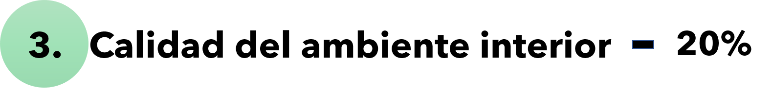
Se enfoca en implementar estrategias relacionadas con el confort de los usuarios y el fomento de la buena salud dentro de las edificaciones. Integra el diseño para fomentar el trabajo colaborativo cumpliendo con las condiciones adecuadas para la productividad y bienestar de las personas: calidad de aire, ventilación, acceso a la luz natural, diseño acústico, entre otros.

- El proyecto tiene contempladas acciones relacionadas a calidad del ambiente interior | SI ____ | NO ___ | NO APLICA ___
- El proyecto cuenta con un diseño de sistema eficiente HVAC que garantiza la climatización de los espacios. | SI ____ | NO ___ | NO APLICA ___
- El proyecto cuenta con un diseño adecuado que fomenta la iluminación y ventilación natural. | SI ____ | NO ___ | NO APLICA ___
- El proyecto cuenta con un diseño que fomenta el trabajo colaborativo de los usuarios y con características que favorecen el confort acústico, visual, térmico, acceso adecuado a la luz natural y artificial. | SI ____ | NO ___ | NO APLICA ___
- El proyecto cuenta con una planificación para identificar, controlar y mitigar enfermedades relacionadas con el aire, el cual es documentado a los usuarios. | SI ____ | NO ___ | NO APLICA ___
- El proyecto cuenta con vistas de calidad que garantiza que los usuarios tengan espacios de dispersión, que fomenta el ciclo de productividad y el contacto con la naturaleza. | SI ____ | NO ___ | NO APLICA ___
- El proyecto cuenta con estrategias de espacios con áreas ventiladas, distanciamiento físico entre usuarios y aplicación de medidas para minimizar la propagación de enfermedades respiratorias. | SI ____ | NO ___ | NO APLICA ___
- El proyecto cuenta con plan de encuestas de opinión y experiencia humana- experiencia entre los colaboradores, accesibilidad universal, calidad de ambiente interior, confort acústico, etc. | SI ____ | NO ___ | NO APLICA ___
- El proyecto cuenta con un sistema de medición y control de incapacidades por enfermedades respiratorias o similares para definir planes de mejora constante en la calidad de ambiente interior. | SI ____ | NO ___ | NO APLICA ___
- El proyecto tiene incorporado materiales de bajas emisiones y compuestos orgánicos volátiles (VOC, por sus siglas en inglés) para la reducción de enfermedades respiratorias y similares. | SI ____ | NO ___ | NO APLICA ___
- El proyecto cuenta con estrategias relacionadas en garantizar espacios libres de tabaco. | SI ____ | NO ___ | NO APLICA ___
- El proyecto cuenta con un manual de cultura de limpieza, procedimientos para los equipos de limpieza y mantenimiento, así como adecuación de espacios de trabajo, comerciales, entre otros, para los usuarios o administradores del proyecto. | SI ____ | NO ___ | NO APLICA ___
- El proyecto cuenta con elementos verdes en interior o en exterior, que garantizan la conexión de los usuarios con la naturaleza, brindando bienestar. | SI ____ | NO ___ | NO APLICA ___

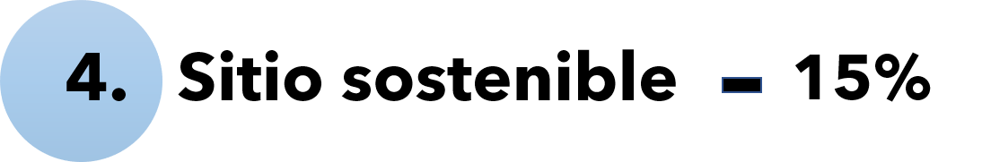
Califica la reducción de impacto ambiental relacionado al proceso de construcción, ejecución u operatividad de la edificación en toda su vida útil, fomentando la generación de hábitats naturales en armonía con la edificación. Promueve estrategias para el aprovechamiento de las condiciones naturales que optimice el uso de la edificación por medio de características climáticas, acústicas, naturales, topográficas, etc.

- El proyecto tiene contempladas acciones relacionadas a sitio sostenible | SI ____ | NO ___ | NO APLICA ___
- El proyecto contempla las características naturales del entorno y su diseño interviene de forma eficiente y es de bajo impacto ambiental. | SI ____ | NO ___ | NO APLICA ___
- El proyecto se encuentra desarrollado o dentro de un área que ha sido intervenida anteriormente. | SI ____ | NO ___ | NO APLICA ___
- El proyecto considera las condiciones naturales del entorno para garantizar que las áreas impermeabilizadas sean según lo reglamentado y normado. | SI ____ | NO ___ | NO APLICA ___
- El proyecto cuenta con un diseño adecuado que garantice espacios abiertos para la salud y dispersión de los usuarios. | SI ____ | NO ___ | NO APLICA ___
- El proyecto contó con estrategias de control de contaminación por actividades de la construcción que controlen, ruido, polvo, sedimentaciones y otros. | SI ____ | NO ___ | NO APLICA ___
- El proyecto contó con un plan de recolección de desechos generados de la construcción, que garantiza la menor cantidad posible para disposición final. | SI ____ | NO ___ | NO APLICA ___
- El proyecto cuenta con un estudio para conocer las fuentes alternas de aguas lluvias y su aprovechamiento, considerando sistemas de medición para uso interno y externo. | SI ____ | NO ___ | NO APLICA ___
- El proyecto cuenta con estrategias para reducir el efecto de la isla de calor. | SI ____ | NO ___ | NO APLICA ___
- El proyecto cuenta con una adecuada proporción de áreas impermeabilizadas, según normativas locales o internacionales para garantizar la reducción de la escorrentía. | SI ____ | NO ___ | NO APLICA ___
- El proyecto cuenta con áreas jardinizadas con especies nativas, para la reducción del agua requerida para riego y fomenta la infiltración de aguas lluvias dentro del área. | SI ____ | NO ___ | NO APLICA ___
- El proyecto cuenta con estrategias para el uso de espacios abiertos para adecuar y ventilar de forma adecuada y evitar la propagación de enfermedades respiratorias o similares. | SI ____ | NO ___ | NO APLICA ___

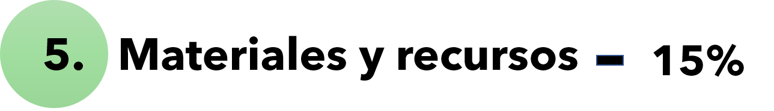
Se enfoca en el uso responsable de los materiales de la construcción implementados, fomentando el uso de materiales con atributos de su ciclo de vida en las que sus procesos sean sostenibles. Además, busca la adecuada gestión de los materiales utilizando estrategias de reciclaje, reuso y reutilización.

- El proyecto tiene contempladas acciones relacionadas a materiales y recursos | SI ____ | NO ___ | NO APLICA ___
- El proyecto contó con estrategias concretas de uso de materiales reciclados, reutilizados o con un proceso de reuso. | SI ____ | NO ___ | NO APLICA ___
- El proyecto contó con una adecuada gestión de materiales restantes de la construcción, con la intención de desechar lo menos posible y recuperarlos para su reutilización. | SI ____ | NO ___ | NO APLICA ___
- El proyecto contó con materiales de la construcción que son certificados bajo los Environmental Product Declaration (EPD)/ Declaración Ambiental de Producto (DAP) | SI ____ | NO ___ | NO APLICA ___
- El proyecto tiene implementado productos y materiales que son fabricados de forma local. | SI ____ | NO ___ | NO APLICA ___
- El proyecto cuenta en su proceso operativo con una estrategia de clasificación y tratamiento de desechos con su respectiva documentación: reducción de materiales desechables de consumo diario y materiales no reciclables o reutilizables. | SI ____ | NO ___ | NO APLICA ___
- El proyecto tiene en adquisición productos de limpieza que sean saludables con el ambiente interior y que garanticen la durabilidad de los materiales en que se aplican. | SI ____ | NO ___ | NO APLICA ___
- Dentro del proyecto se tiene una cultura que fomenta el uso responsable de los materiales para el reciclaje y almacenaje desde la construcción hasta el inicio de la operación. | SI ____ | NO ___ | NO APLICA ___

GLOSARIO DE TÉRMINOS DE SOSTENIBILIDAD

- BASE NORMATIVA ASHRAE
La Sociedad Americana de Ingenieros de Calefacción, Refrigeración y Aire Acondicionado - ASHRAE (por sus siglas en inglés) es una asociación de tecnología para edificios con más de 56.000 miembros mundialmente. La asociación y sus miembros se enfocan en los sistemas de edificios, la eficiencia energética, la calidad del aire interior y la sostenibilidad.

El cumplimiento de los requerimientos mínimos de los estándares alta exigencia de ASHRAE, promueven la optimización de energía y calidad de ambiente interior en la etapa de diseño, construcción y mantenimiento de un proyecto sostenible

https://www.elsalvadorgreenbc.org/estandares-ashrae-y-su-aplicacion-en-la-certificacion-leed/

- SISTEMAS DE VENTILACIÓN, CLIMATIZACIÓN (HVAC)
Un sistema HVAC (heating, ventilation and air conditioning) es un sistema de climatización y ventilación.

Como sistema de climatización, actúa como calefacción en invierno y como refrigeración en verano. Su finalidad es la de proporcionar al usuario un ambiente interior cuya temperatura, tasa de humedad relativa y purificación del aire sean confortables.

https://www.siberzone.es/blog-sistemas-ventilacion/hvac-que-es-funcionamiento/

- AGENTE DE COMISIONAMIENTO (CXA)
Es un auditor externo denominado Agente del Comisionamiento (Commissioning Agent) o CxA. Este Agente puede ser un empleado del propietario, arquitecto, ingeniero o empresa de servicios energéticos.

Un CxA identifica posibles problemas de instalación, comprobación y rendimiento del edificio, recaba datos, lidera y gestiona el proceso de comisionado del proyecto, además trabaja en paralelo con los equipos de diseño, contratistas y suministradores.

El Commissioning o comisionamiento es una práctica profesional que asegura que los edificios son llevados a cabo de acuerdo con los requisitos de la propiedad. Los edificios que están bien comisionados normalmente sufren menos cambios sustanciales, son más eficientes energéticamente y tienen costes de operación y mantenimiento menores. La documentación del proceso de comisionado también le otorga al cliente promotor un correcto posicionamiento en el mercado inmobiliario.

https://retokommerling.com/bim-building-commissioning/

- REQUERIMIENTOS DEL PROPIETARIO -OPR
Los Requerimientos del Propietario para el Proyecto (OPR, por sus siglas en inglés) es “un documento escrito que detalla los requisitos de un proyecto y las expectativas de cómo se utilizará y operará.

Esto incluye objetivos del proyecto, criterios de desempeño medibles, consideraciones de costos, puntos de referencia con la industria, criterios de éxito e información complementaria” (ASHRAE 202).

https://www.datacenterconsultores.com/es/opr-vs-bod

- BASES DEL DISEÑO -BOD
Las Bases de Diseño (BOD, por sus siglas en inglés) es "un documento que registra los conceptos, cálculos, decisiones y selecciones de productos que se utilizan para cumplir con el OPR y para cumplir con los requisitos reglamentarios, estándares y directrices aplicables.

Esto incluye tanto descripciones narrativas como listas de elementos individuales que apoyan el proceso de diseño"

https://www.datacenterconsultores.com/es/opr-vs-bod

- COMPUESTOS ORGÁNICOS VOLÁTILES - VOC
Los compuestos orgánicos volátiles- VOC (por sus siglas en inglés) son sustancias químicas, de origen natural (metano, por ejemplo) o bien artificial (origen en la industria), que se presentan en estado gaseoso a la temperatura ambiente normal o que son muy volátiles a dicha temperatura.

Los compuestos orgánicos volátiles son liberados por la quema de combustibles, como gasolina, madera, carbón o gas natural, y también son liberados por disolventes, pinturas, el humo del tabaco y otros productos empleados de manera habitual en viviendas y en los espacios donde trabajamos.

https://www.certificadosenergeticos.com/compuestos-organicos-volatiles-ven-existen

- CERTIFICACIÓN ENVIRONMENTAL PRODUCT DECLARATION – EPD
Una EPD es una declaración ambiental certificada elaborada en conformidad con la norma internacional ISO 14025 (Declaraciones Ambientales Tipo III). Se trata de una información ambiental de producto/servicio basado en el análisis de ciclo de vida (ACV) y en otra información relevante, en cumplimiento con la norma.

Las Declaraciones Ambientales de Producto (EPD) añaden una nueva dimensión en el mercado, informando sobre el desempeño o alcance ambiental de productos y servicios. Las EPDs aportan ventajas tanto a las organizaciones promotoras de la declaración como a quienes hacen uso de la información contenida en la Declaración Ambiental de Producto (EPD).

Todas las EPD bajo el Sistema Internacional EPD están disponibles de forma gratuita y se pueden descargar desde su página web.

http://www.epdlatinamerica.com/app/blog/use-epds/What-is-an-EPD

